Резюме
участницы районного конкурса «Самый классный классный»
среднего звена МОУ « Тарханская СОШ» на 2010-2011 учебный год.

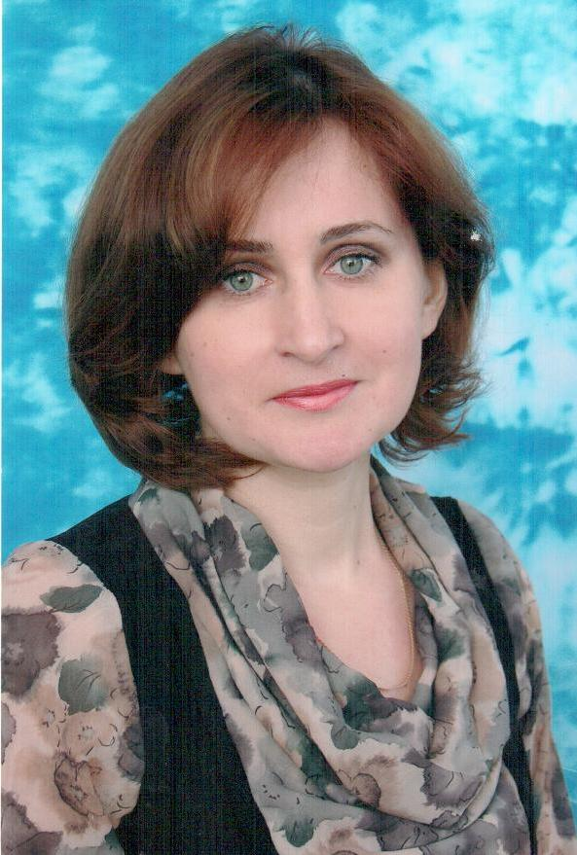

Данные о себе.
- . родилась в 1977 году в с.Тарханы;
- . в 1995 году окончила Тарханскую СОШ;
- . в 2000 г .получила диплом учителя чувашского языка и литературы;
- . с 2000-2002 год-учитель чувашского и литературы Абамзинской ООШ;
- . с 2002 г.-учитель чувашского языка и литературы МОУ «Тарханская СОШ»

« Успешный классный руководитель-это умелый педагог, знающий грань, где заканчивается
демократия и начинается вседозволенность; умный организатор, которому по плечу любое
мероприятие, и не для галочки, а для пользы дела. Он - авторитет для ребят всех возрастов, а также их родителей; лидер , к мнению которого прислушиваются окружающие.»

